|  |  |  |
| --- | --- | --- |
| **Descripción** | **:** | **SET DE CATETERIZACIÓN VENOSA CENTRAL, DOBLE LUMEN CON BLUE FLEXTIP®** |
| **Dimensiones** | **:** | Doble lumen 4 Fr X 13 cm. |
| **Código** | **:** | CS-14402 |
| **Empaque** | **:** | Set Unitario |
| **Características** | **:** | - Catéter doblelumen 4 Fr. x 13 cm. Poliuretano radiopaco con Blue FlexTip®, líneas de extensión, clamps y capsula para sitio de inyección.  - Guía de alambre tipo resorte 018" (.46 mm) diámetro x 45 cm, con un extremo punta en “J” y el otro extremo punta recta suave con Arrow Advancer™*.  - Catéter 22 Ga. x 1-3/4" (4.45 cm) Radiopaco sobre aguja de 25 Ga RW.  - Fijador rápido de Clamp.  - Aguja introductora de 21 Ga. x 1-1/2" (3.81 cm)TW.  - Jeringa 5cc Luer- Slip.  - Dos dilatadores de tejido.  - Clamp para catéter.  - Libre de Látex. |

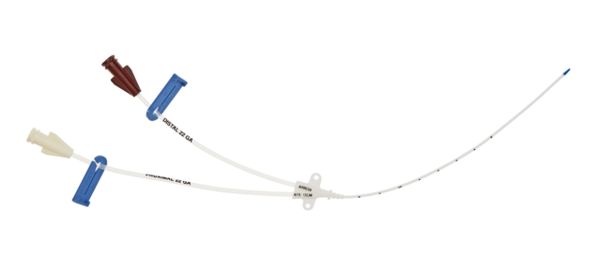

|  |  |  |
| --- | --- | --- |
| **LUMEN** | **VOLUMEN DE CEBADO** | **FLUJO** |
| Distal 22 Ga | 0.25cc | 410cc/h |
| Medial 22 Ga | 0.31cc | 650cc/h |









|  |  |  |
| --- | --- | --- |
| **Marca** | **:** | Arrow |
| **Procedencia** | **:** | Estados Unidos |
| **Esterilización** | **:** | Óxido de Etileno (OE) |
| **Libre de Látex** | **:** | Si |
| **Caducidad** | **:** | Mayor a 12 meses |
|  |  | Almacenar a Temperatura Ambiente en lugar limpio y seco. |
| **Certificaciones** | **:** | CE, FDA, ISO 13485: 2003 Arrow |